SO SÁNH BIẾN ĐỔI FOURIER VÀ BIẾN ĐỔI WAVELET
ỨNG DỤNG BIẾN ĐỔI FOURIER TRONG XỬ LÝ TIẾNG ỒN VỚI BỘ LỌC THÔNG DẢI CẤP 2

GIỚI THIỆU BIẾN ĐỔI FOURIER VÀ BIẾN ĐỔI WAVELET

ĐỊNH NGHĨA BIẾN ĐỔI FOURIER
Biến đổi Fourier của một tín hiệu rời rạc x(t) được định nghĩa như sau:
$$X\left(ω\right)=\sum_{n=-∞}^{∞}{x\left(t\right)e^{-jωt}dt}$$
Như vậy biến đổi Fourier đã chuyển việc biểu diễn tín hiệu x(t) trong miền biến số độc lập t thành việc biểu diễn tín hiêu X(ω)trong miền tần số ω (hoặc tần số f= ω/2π tức là trên trục ảo jω..

DTFT
Ta đã biết rằng có thể biểu diễn tín hiệu rời rạc tạo ra bằng cách lấy mẫu tín hiệu tương tự
dưới dạng sau đây:
$$x_{s}(t)=\sum_{n=-∞}^{∞}{x\left(kT\right)}δ(t-kT)$$
Sử dụng nguyên lý xếp chồng, tìm biến đổi Fourier của $x_{s}(t)$.
$$x_{s}(t)\underset{↔}{F}\sum_{n=-∞}^{∞}{x\left(nT\right)}e^{-jnωT}$$
Đặt x(nT) =x[n] và thay biến Ω = ωT (đơn vị của Ω [rad] và ω [rad/s] ), ta được:
$$DTFT:X(Ω)\sum_{n=-∞}^{∞}{x[n]}e^{-jΩn}$$
Ta nhận xét thấy tuy tín hiệu rời rạc trong miền thời gian nhưng DTFT lại liên tục và tuần
hoàn trong miền tần số. DTFT chính là hàm phức theo biến tần số thực.

DFT
ta xét một chu kỳ $x_{o}[n]$ của tín hiệu tuần hoàn x[ n]. Ta có thể xem phần chu kỳ này có được bằng cách lấy cửa số (windowing) tín hiệu dài vô hạn x[n]:
$$x_{o}\left[n\right]= x\left[n\right] w_{o}[n]$$
Với $w_{o}\left[n\right]$là cửa số chữ nhật (ở đây nó còn được gọi là cửa sổ DFT):
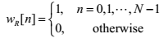
Xét mẫu của x[n] nằm giữa n = 0 và n= N-1 (không quan tâm đến các mẫu nằm ngoài cửa sổ). Ta có thể tính DTFT của $x_{o}[n]$ như sau:
Vậy
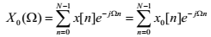
Bây giờ ta tiến hành lấy mẫu X 0( ) Ω để lưu trữ trên máy tính. Do X 0( ) Ω liên tục và tuần hoàn với chu kỳ 2π nên chỉ cần các mẫu ở trong dải tần số cơ bản. Để thuận tiện, ta lấy N mẫu cách đều nhau trong đoạn [0, 2π ) :
0, 2π / N, 4π / N, K, (N -1)2π / N
Nói cách khác, các điểm đó là:
Ta định nghĩa phép biến đổi Fourier rời rạc DFT (Discrete Fourier Transform) như sau:
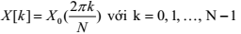
X[k] được gọi là phổ rời rạc (discrete spectrum) của tín hiệu rời rạc.

FFT
Tín hiệu ra hệ thống rời rạc LTI được tính bằng cách chập tín hiệu vào với đáp ứng xung của
hệ thống:
Ta có hai cách để tính tổng chập này: một là tính trực tiếp, hai là tính thông qua tổng chập
vòng như phân tích trong mục 5.2.4. Cách tính qua tổng chập vòng sẽ có lợi hơn về mặt thời gian. Lý do là tổng chập vòng có thể tính thông qua DFT, mà DFT có thể được tính nhanh nhờ thuật toán tính nhanh FFT.Để tính y[n], ta thực hiện theo các bước sau đây:
- Kéo dài x[n] đến độ dài N = Nx + Nh – 1
- Kéo dài h[n] đến độ dài N = Nx + Nh – 1
- Tính DFT của x[n] N mẫu, ta được X[k]
- Tính DFT của h[n] N mẫu, ta được H[k]
- Nhân X[k] với H[k], ta được Y[k]:
Y[k] = X[k].H[k]
- Tính DFT ngược của Y[k], ta được y[n]
Việc tính DFT và DFT ngược được thực hiện nhờ một thuật toán tính nhanh DFT, gọi là FFT (Fast Fourier Transform). Phần sau sẽ trình bày về thuật toán FFT.
Công thức tính DFT của dãy dài N:
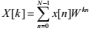
Nguyên tắc cơ bản mà các thuật toán FFT đều dựa vào là phân chia DFT N mẫu thành các
DFT nhỏ hơn một cách liên tục:
Với N = $2^{i}$, đầu tiên ta phân chia DFT N mẫu thành các DFT N/2 mẫu, sau đó phân chia DFT N/2 mẫu thành DFT N/4
mẫu và cứ tiếp tục như thế cho đến khi được các DFT dài N = 2. Việc tính DFT nhỏ hơn rõ ràng sẽ cần ít phép tính nhân và cộng phức hơn. Trước tiên, chia x[n ] thành các dãy con chẵn và lẻ:
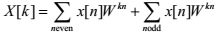
Đặt n m = 2 với n chẵn và n m = + 2 1 với n lẻ:
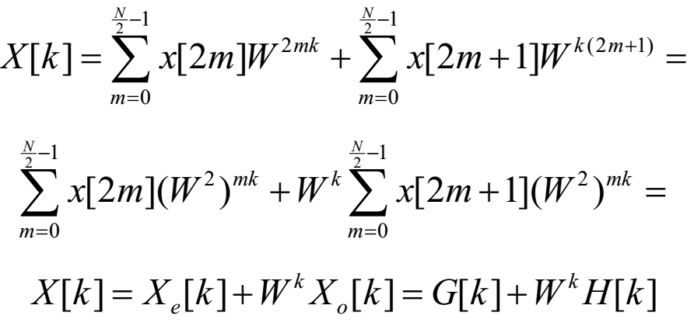
$X_{e}\left[k\right] và X_{o}\left[k\right]$là DFT N/2 mẫu.
Tiếp theo chia dãy con N/2 mẫu là x[2m] làm đôi bằng cách đặt m = 2 p :
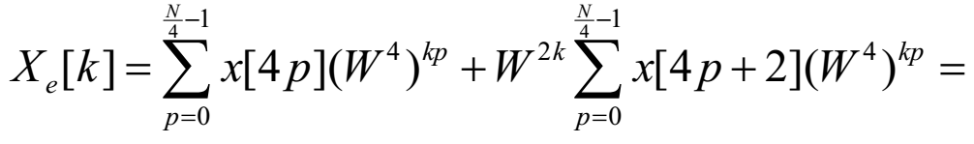

CTFT
Đôi biến đổi Fourier liên tục thời gian:
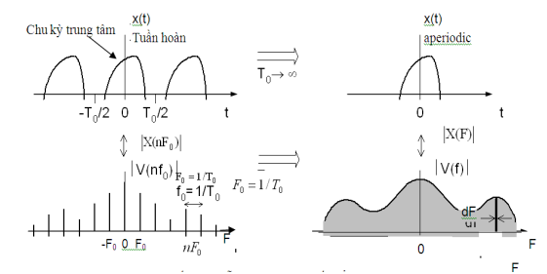
Hình 1: sự cải tiến từ chuỗi Fourier đến biến đổi Fourier.
$$x(t)=\sum_{n=-∞}^{∞}{X\left(nF_{o}\right)e^{j2πnF_{o}t}}$$
$$x(nF_{o})=\frac{1}{T_{o}}\int_{{-T}_{o}/2}^{T_{o}/2}{x(t)e^{-j2πnF_{o}t}dt}$$
Tín hiệu tuần hoàn có phổ rời rạc. Bây giờ ta thay công thức phân tích X (nF0 ) vào công
thức tổng hợp:
$$x(t)=\sum_{n=-∞}^{∞}{\left[\frac{1}{T_{o}}\int_{{-T}_{o}/2}^{T_{o}/2}{x(t)e^{-j2πnF_{o}t}dt}\right]}e^{j2πnF_{o}t}$$
Lấy T0 → ∞ để đẩy tất cả chu kỳ hai bên của chu kỳ trung tâm x(t) đến vô hạn, điều này
biến tín hiệu tuần hoàn thành một tín hiệu không tuần hoàn. Mặt khác, khi chu kỳ T0 →∞, 1/T0 → dF (một đại lượng vô cùng nhỏ), nF0 → F (tần số tương tự) và sự giới hạn
± → ±∞T0 , phổ rời rạc trở thành liên tục. Vì vậy khi T0 → ∞.
$$x(t)=\sum_{n=-∞}^{∞}{dF\left[\int_{-∞}^{∞}{x(t)e^{-j2πFt}dt}\right]}e^{j2πFt}$$
Thành phần trong ngoặc, bằng định nghĩa, là biến đổi Fourier (tích phần Fourier) X (F) của x(t) .

ĐỊNH NGHĨA BIẾN ĐỔI WAVELET
Với STFT, định vị thời gian/ tần số phụ thuộc vào kích thước cửa sổ. và khi đã chọn một kích thước cửa sổ, nó sẽ giống nhau cho tất cả các tần số. Nhiều tín hiệu đòi hỏi một cách tiếp cận linh hoạt- thay đổi kích thước cửa sổ để xác định chính xác hơn thời gian hoặc tần số.
Khắc phục được những vấn đề độ phân giải đặt sẵn của STFT bằng cách sử dụng một cửa sổ có chiều dài thay đổi:
Sử dụng cửa sổ hẹp hơn ở tần số cao cho độ phân giải thời gian tốt hơn.
Sử dụng cửa sổ rộng hơn ở tần số thấp cho độ phân giải tần số tốt hơn.

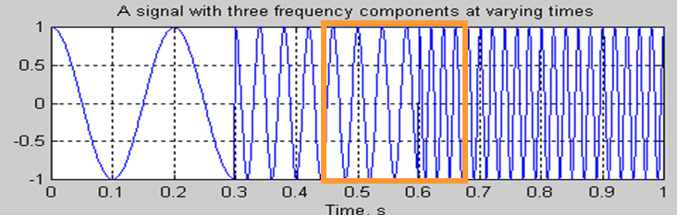

Cửa sổ rộng không cung cấp định vị tốt ở tần số cao.

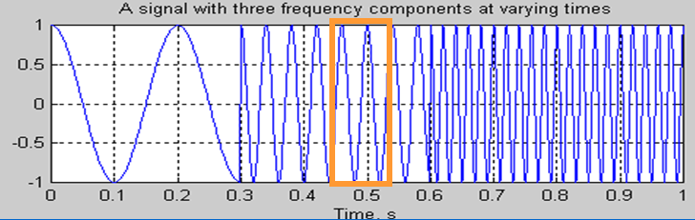

Sử dụng cửa sổ hẹp ở tần số cao. 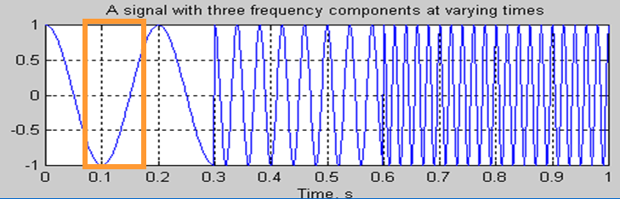
Cửa sổ hẹp không cung cấp định vị tốt ở tần số thấp.

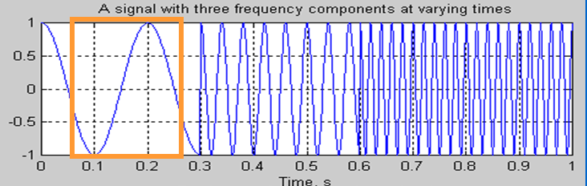

Sử dụng cửa sổ rộng cung cấp định vị tốt ở tần số thấp.

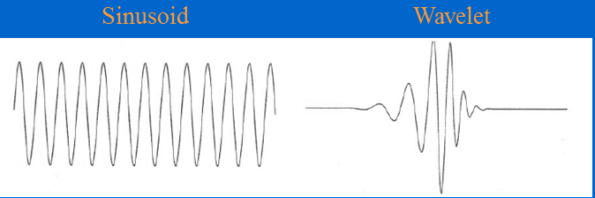

Biến đổi wavelet sử dụng một hàm cơ sở ban đầu gọi là hàm mẹ, có khoảng thời gian tồn tại giới hạn, có giá trị trung bình bằng 0. Khác với sóng sin, được biến đổi bởi FT, có năng lượng vô hạn.
$$ψ\left(s,τ,t\right)=\frac{1}{\sqrt{s}} ψ(\frac{t-τ}{s})$$
Với ψ(t) được gọi là hàm mẹ.
τ tham số chuyển dịch (đơn vị đo thời gian)
s tham số tỉ lệ (đơn vị đo tần số)
Hàm Wavelet con $\frac{1}{\sqrt{s}} ψ(\frac{t-τ}{s})$
Có nhiều hàm wavelet mẹ khác nhau.
Ba dạng hàm Wavelet
a)Wavelet Harr b) Wavelet Daubechies 5 c) Wavelet Morlet

TÍNH CHẤT CỦA BIẾN ĐỔI FOURIER VÀ WAVELET

Tính chất Fourier
Sau đây ta sẽ xét một số tính chất quan trọng của DTFT, phần còn lại xem sách.

Fourier liên tục
- Tính chất liên tục
FS (α$x_{1} (t)$ + β$x_{2} (t)$) = α FS ($x_{1} (t)$) + β FS ($x_{2} (t)$)
Trong đó α, β là các hằng số thực, $x_{1} \left(n\right)$ và $x_{2} (n)$ là các tín hiệu liên tục.
- Tính chất dịch
Dịch theo thời gian
FS
$x (t- t_{0})$ $e^{jωt_{0}}$ $c_{k}$
Dịch theo tần số
FS
$e^{jωt_{0}}x (t)$ $c_{k-k_{0}}$
- Đảo trục thời gian
FS
$x (-t)$ $c_{-k}$
- Tính chất đối xứng
FS
x* (t) ${c^{*}}_{-k}$
- Quan hệ Parseval
DTFS
$\frac{1}{T}$ $\int_{T}{{|x\left(t\right)|}^{2} dt}$ = $\sum_{k=-∞}^{∞}{{|c_{k}|}^{2}}$
Ý nghĩa: FS bảo toàn công suất của tín hiệu.

Fourier rời rạc
- Tuyến tính
FT {α$x_{1} [n]$ + β$x_{2} [n]\}$ = α${ FT ((x}_{1}))$ + β $FT(x_{2}\left(n\right))$
- Trễ thời gian
FT{x [n – $n_{0}$]} = $e^{-jωn_{0}}$ $X$ ( $e^{jω})$
- Đảo trục thời gian
FT{x [-n]} = $X$ ( $e^{-jω})$
- Trễ tần số
FT {$e^{jωn_{0}}$ x (n)} = $X$ ( $e^{j(ω-ω_{0})})$
- Đạo hàm trên miền tần số
FT $\{nx$[n] } = j $\frac{X (e^{jω})}{dω}$
- Tính chập
$$FT \{ x_{1}[n] * x_{2 }[n]\} = X_{1}(e^{jω}) X_{2}(e^{jω})$$
- Nhân
FT $\{ x_{1}$[n] $x_{2 }[n]$} = $\frac{1}{2π}$ $\int_{-π}^{π}{X_{1}(e^{jθ})}X_{2}(e^{jθ})$ d$θ$
- Tính chất đối xứng
FT {$x^{*}$ [n]} = $X^{*}$ ($e^{-jω}$)
FT {$x^{*}$ [- n]} = $X^{*}$ ($e^{-jω}$)
FT { Re [x [n]} = $\frac{1}{2}$ [ X($e^{jω}$) +${ X}^{*}$ ($e^{-jω}$)]
- Quan hệ Parseval
$\sum_{k=-∞}^{∞}{{|x[n]|}^{2}}$ = $\frac{1}{2π}$ $\int_{-π}^{π}{{|X(e^{jω}) |}^{2} dω}$

Tính chất Wavalet

Tính chất sóng
Hàm wavelet phức (tổng quát) $ψ_{0}$ được định xứ hoàn toàn trong cả hai miền: miền không gian và miền tỉ lệ (nghịch đảo tần số) và đồng thời phải thỏa mãn tính chất sóng, nghĩa dao động với giá trị trung bình của hàm wavelet bằng không:
$\int_{-∞}^{+∞}{ψ_{0} dy}$ = 0
Như vậy, wavelet là dạng sóng nhỏ có không gian tồn tại hữ hạn và giá trị trung bình bằng không. Hệ quả từ tính chất sóng của hàm wavelet dẫn đến sự độc lặp của phép biến đổi wavelet đối với tất cả các hàm được phân tích.
Lưu ý rằng khi sử dụng phép biến đổi liên tục phải chuẩn hóa phiên bản của hàm wavelet là $ψ_{0}$ ($\frac{x-b}{s}$ ) trong một vùng không gian giới hạn được quy định bởi kích thước cửa sổ, bên ngoài vùng giới hạn hàm wavelet triệt tiêu. Vậy phép biến đổi wavelet liên tục cung cấp những thông tin về sự thay đổi cục bộ ở vùng đang khảo sát mà chúng ta không cần quan tâm đến biến đổi toàn cục của hàm wavelet.

Đặc trưng về năng lượng
Năng lượng tổng của tín hiệu f(x) được định nghĩa bởi biểu thức sau:
E = $\int_{-∞}^{+∞}{{|f\left(x\right)|}^{2}}$ dx = ${ || f(x)||}^{2}$ (1.1)
Tín hiệu có năng lượng xác định khi biểu thức (1.1) nhận giá trị xác định.
Hàm sóng wavelet có đặc trưng về năng lượng được chuẩn hóa bằng đơn vị cho mọi tỉ lệ s. Vậy, tính chất thứ hai của hàm wavelet là:
$\int_{-∞}^{+∞}{{|ψ_{0} (y)|}^{2}}$ dy = 1

ỨNG DỤNG LỌC TIẾNG ỒN TRONG THU ÂM TIẾNG NÓI
Ứng dụng lọc lọc tiếng ồn nằm trong cùng một dải tần tiếng nói, đối với âm thanh của tiếng nói sẽ bi nhiễu của môi trường bên ngoài tác động. Nhiễu gồm những thành phần có tần số rất thấp,trong khi giọng nói có tần số cao hơn. Do đó chúng ta có thể áp dụng bộ lọc thông dải để loại bỏ tiếng ồn thấp
Dưới đây là các bước sẽ làm:
- Đọc trong tệp âm thanh sử dụng
- Phát âm thanh ban đầu nghe thấy âm thanh sử dụng.
- Vẽ cả hai kênh trái và phải để xem tín hiệu âm thanh trong miền thời gian. Nhìn vào các kênh, cả hai đều có tín hiêu tương đồi giống nhau, vì vậy người thu âm có thể sử dụng một micro để thu và được ánh xạ tới cả hai kênh.
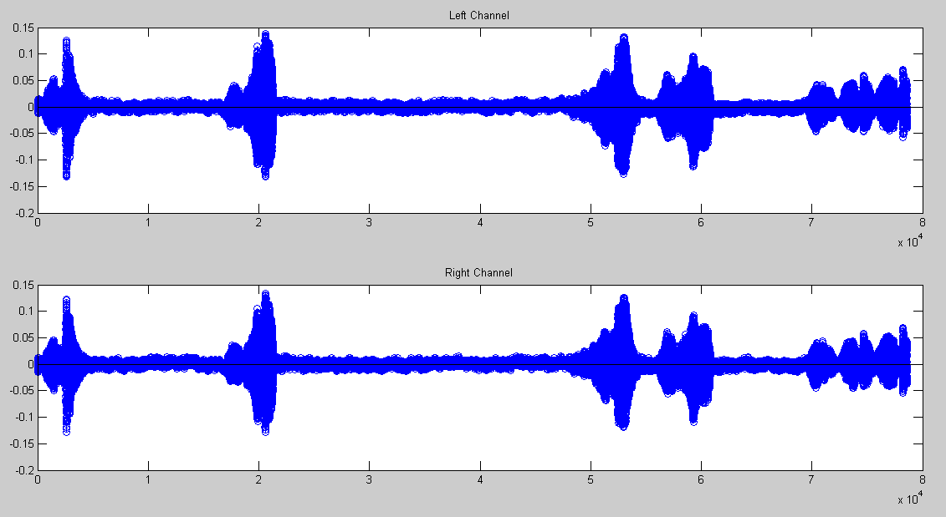
- Sử dụng biến đổi Fourier Fourier ta tìm được phổ tần số. Tần số lấy mẫu sẽ tuân theo định lý Nyquist ( Tần số lấy mẫu ở đây là 480000Hz). Vậy tân số tối đa của file âm thanh thu được là 24000Hz. Ta sử dụng Fast Fourier Transform sẽ tính toán hiệu quả với ít yêu cầu và cho kêt quả tốt.
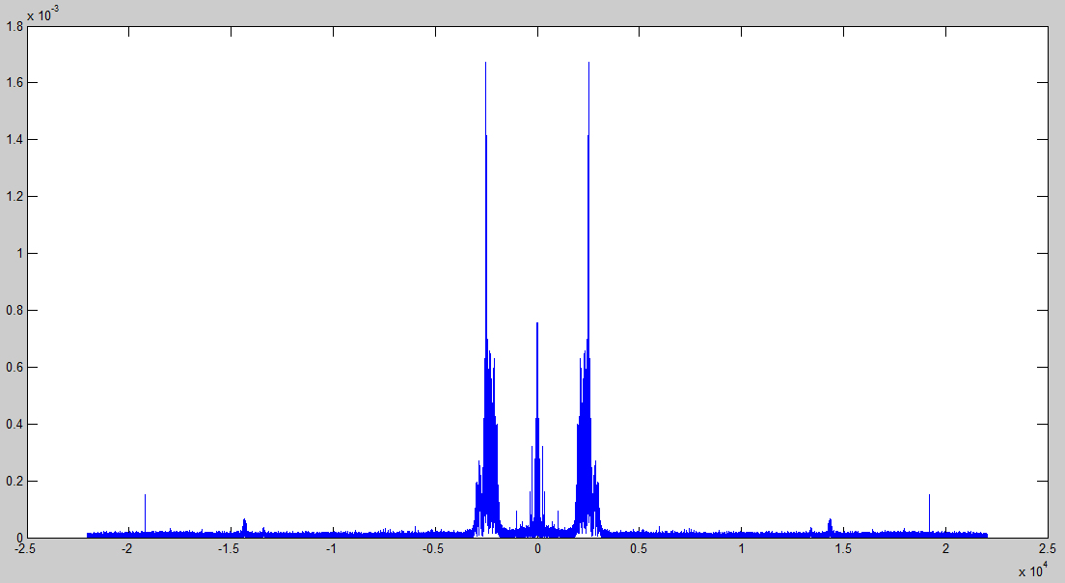
- Sử dụng (4) đẻ tìm ra sự xấp xỉ của nơi tôi nên cắt giảm tần số. Ta thấy tần số nhiễu trong file chủ yếu tập trung ở tần số dưới 700Hz. Từ đây ta đưa ta dải thông cần lọc là 400-1200Hz
- Thiết kế một bộ lọc thông dải bậc 2 cắt hai tần số này.
- Lọc các tín hiệu sau đó nghe lại và đối chiếu với phổ ta nhận được sau khi lọc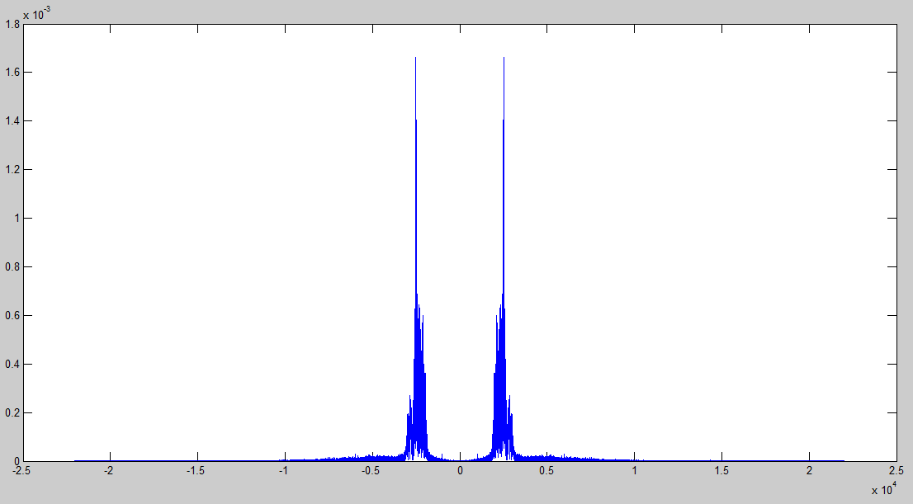

CHƯƠNG TRÌNH
%% BUOC 1
clearvars;
close all;
[f,fs] = audioread('bird.wav');
%% BUOC 2
pOrig = audioplayer(f,fs); %% f: tin hieu dọc, fs: tan so lay mau
pOrig.play;
%% BUOC 3
N = size(f,1);
figure;
subplot(2,1,1);
stem(1:N, f(:,1));
title('Left Channel');
subplot(2,1,2);
stem(1:N, f(:,2));
title('Right Channel');
%% BUOC 4
df = fs / N;
w = (-(N/2):(N/2)-1)*df;
y = fft(f(:,1), N) / N;
y2 = fftshift(y); %% dich pho ve chính giua LEFT= -25000:0, RIGHT= 0: 25000
figure;
plot(w,abs(y2));
%% BUOC 5
n = 2; %% Bac cu abo loc
beginFreq = 400 / (fs/2);
endFreq = 12000 / (fs/2);
%% BUOC 6
[b,a] = butter(n, beginFreq, endFreq);
%% BUOC 7
disp('Sau khi loc')
fOut = filter(b, a, f);
df = fs / N;
w = (-(N/2):(N/2)-1)*df;
y = fft(fOut(:,1), N) / N;
y2 = fftshift(y);
figure;
plot(w,abs(y2));
p = audioplayer(fOut, fs);
p.play;

Hàm butter : Nếu bạn biết tần số lấy mẫu fs, bạn có thể thực hiện một bộ lọc Butterworth đệ quy đơn giản bằng cách sử dụng các điểm tần số thấp và tần số cao
function [ b, a ] = butter( dt, fl, fu )
q=pi*dt*(fu-fl);
r=pi*dt*(fu+fl);
N = (tan(q)^2) + sqrt(2)*tan(q) + 1;
M = (tan(q)^2) / N;
O = -cos(r) * (2*sqrt(2)*tan(q) + 4) / ((cos(q))*N);
P = (-2*(tan(q)^2) + (( (2*cos(r)) / (cos(q)) )^2) + 2 ) / N;
Q = cos(r)*(2*sqrt(2)*tan(q) - 4)/(cos(q)*N);
R = ( (tan(q)^2) - sqrt(2)*tan(q) + 1 ) / N;

b=[M 0 -2*M 0 M];
a=[1 O P Q R];

